Name: | Klasse: | Datum:

Aufgabe: Erzählen
Wähle einen der vorgegebenen Schreibanlässe aus und entwickle davon ausgehend eine Erzählung.

Schreibe nicht einfach drauflos, sondern plane deine Erzählung:
- Notiere, was bei deinem Thema vorgegeben ist.
- Sammle Ideen für eine lebendige und spannende Geschichte.
- Notiere die Handlungsschritte und den Schluss.
- Überlege, wie du durch deine Einleitung Interesse wecken kannst.
- Gestalte einen Höhepunkt aus.

Denke beim Schreiben an
- die Perspektive, aus der du erzählst,
- Gestaltungsmittel, durch die deine Erzählung anschaulich und lebendig wird,
- eine treffende Überschrift.

Lies dir zum Schluss deinen Text noch einmal durch, achte auf Rechtschreibung und Zeichensetzung.

Du hast 60 Minuten Zeit zum Schreiben.
Viel Spaß und Erfolg beim Erzählen wünscht dir

Thema 1:  Die Kennenlernfahrt der 5. Klassen deiner Schule ging in diesem Jahr in die Nähe einer Burg. Am ersten Tag eröffneten die Lehrer, dass es abends  eine Nachtwanderung geben werde. Damit hatte keiner gerechnet. Vor allem weil in der Jugendherberge eine Ausstellung zur Geschichte  der Burg euch schon zum Gruseln gebracht hatte. | 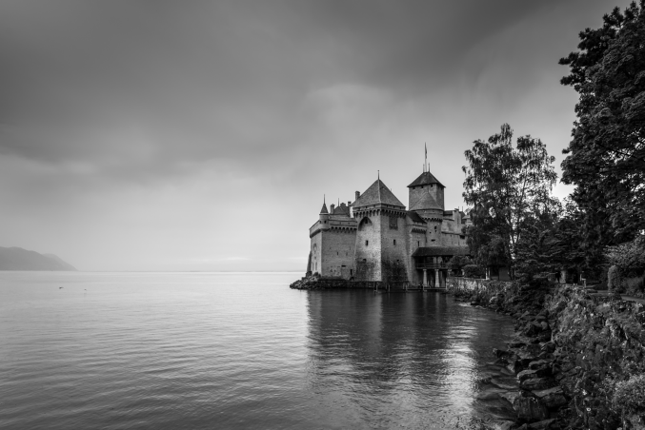  iStockphoto (vale_t), Calgary, Alberta

Thema 2:  „Herzlichen Glückwunsch!  Du bist der 100. Besucher unseres Fests.  Gewinn: Ein Tandem-Gleitschirmflug mit  einem berühmten Fluglehrer. Einzulösen  nur heute Nachmittag!“ | iStockphoto (EJ-J), Calgary, Alberta

Die Rückseite dieses Blattes kannst du für deinen Schreibplan verwenden, den du zusammen mit deiner Schulaufgabe abgibst.

